DALLMER Rohrbelüfter 900, DN 100
Dallmer

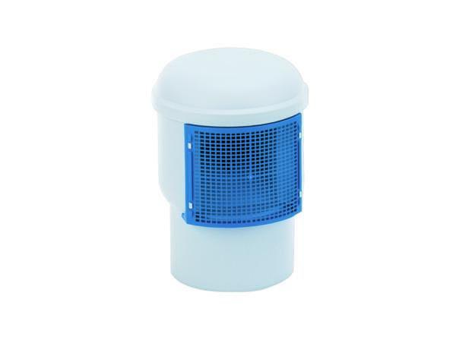Eigenschaften
GTIN:
4001636850201
HAN:
850201
Werkstoff
Kunststoff
Nennweite DN
100,00

